Microsoft Windows XP Tablet PC Edition Customer Solution
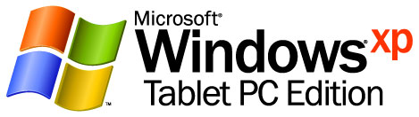

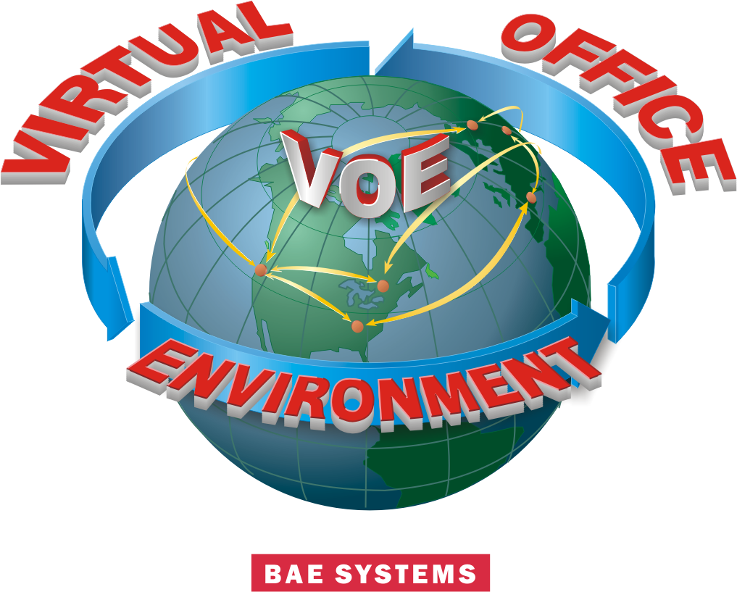
전세계 어느 곳이든 갈 수 있는 유연성과 보안을 글로벌 기업에 제공하는 Tablet PC
게시일: 2002년 11월 7일
솔루션 개요
고객 프로필
22,000명의 직원과 연간 37억 달러의 매출을 자랑하는 BAE SYSTEMS North America는 세계적인 수준의 시스템, 군수 및 항공 우주 업체로서 정부와 민간 부문을 위한 광범위한 고급 인텔리전트 전자 시스템을 디자인, 개발 및 지원하고 있습니다.

비즈니스 상황
BAE SYSTEMS North America는 VOE(Virtual Office Environment)를 구축하고 있습니다. 이전의 보안 문제점과 유연하지 않은 이동식 컴퓨팅 옵션은 이러한 환경을 성공적으로 구축하는 데 있어 장애물이 되고 있습니다.

솔루션
Tablet PC는 Microsoft Windows XP Tablet PC Edition 및 Office XP Professional과 함께 작동함으로써 컴퓨터 및 사용자 간에 신속하고 안전하게 상호 작용하는 완전히 새로운 방법을 BAE SYSTEMS North America 직원에게 제공합니다.

이점
- 향상된 공동 작업 및 노트 기록을 통한 생산성 증가
- 이동 중에도 아무 걱정 없이 사용할 수 있는 뛰어난 보안을 갖춘 플랫폼

소프트웨어 및 서비스
Microsoft Windows XP Tablet PC Edition
Microsoft Office XP Professional

하드웨어
Acer TravelMate 100


BAE SYSTEMS North America는 빠르게 VOE(Virtual Office Environment)를 구축하고 있으며 이러한 환경이 요구하는 이동성, 유연성 및 보안을 제공하는 컴퓨터 솔루션을 찾고 있습니다. Windows XP 기능이 포함된 Tablet PC는 언제 어디서든 정보에 액세스할 수 있는 무선 지원을 제공한다는 점에서 BAE SYSTEMS North America를 위한 적절한 솔루션이 될 수 있습니다. 또한 혁신적인 디지털 펜 및 잉크 기능을 사용하여 전자 노트에 기록할 수 있을 뿐만 아니라 자신의 아이디어를 구성 및 업데이트하여 다른 직원이나 고객과 즉시 공유함으로써 기업 환경의 본질적인 장애물을 완전히 제거할 수 있습니다.

현황
세계적인 수준의 시스템, 군수 및 항공 우주 업체인 BAE SYSTEMS North America는 해군함 플랫폼, 군용기, 인텔리전트 전자 시스템, IT, 시스템 엔지니어링 분야에서 뛰어난 기술력을 보유하고 있습니다. 미국 내에서 22,000명의 직원을 고용하면서 연간 37억 달러의 매출을 기록하는 BAE SYSTEMS North America는 정부 및 국내 민간 기업 뿐만 아니라 전세계 IT, 전자, 항공 우주, 통신, 시스템 엔지니어링 부문을 위한 광범위한 고급 항공 우주 제품과 인텔리전트 전자 시스템을 디자인, 개발, 통합, 제조 및 지원하고 있습니다.
BAE SYSTEMS North America의 직원들은 ATM(비동기 전송 모드) 회로, 프레임 릴레이 및 지점간 연결을 사용하는 Network Operations Center를 통해 상호 간에 연결되는 50개 이상의 장소에서 근무하고 있습니다. 또한 전세계 각지를 돌아다니면서 시스템에 액세스하는 직원과 소규모 마케팅 사무실에서는 인터넷을 통해 보안 원격 액세스를 활용합니다.
현재는 BAE SYSTEMS North America에서 약 1,600명에 달하는 컴퓨터 사용자가 이동성과 유연성이 있는 노트북 컴퓨터를 사용하고 있습니다. 나머지 사용자는 표준 데스크톱을 사용 중이며 PDA 및 펜 기반 시스템은 약간씩 사용되고 있습니다. 전체의 70%에 이르는 19,000대의 컴퓨터에서 여전히 Microsoft Windows NT Workstation이 실행되고 있고, 나머지 25%의 컴퓨터에는 Microsoft Windows 9x, Windows 2000 및 Windows XP Professional이 혼합되어 있습니다. BAE SYSTEMS North America는 현재 VOE(Virtual Office Environment)를 구축하고 있습니다. 무선 가능 VOE에서 BAE SYSTEMS North America 직원은 다양한 장치를 사용하여 모든 정보에 직접 액세스할 수 있습니다. 여러 가지 BAE SYSTEMS North America 군수 및 정부 계약과 관련된 보안상의 문제점이 무선 통신에 있어 걸림돌이 되고 있지만, 보안성을 갖춘 무선 환경과 함께 제공되는 Microsoft Windows XP Tablet PC Edition의 광범위한 보안 기능은 BAE SYSTEMS North America 내에서 이러한 유형의 VOE를 가능하게 만들어 줍니다. 또한 VOE는 BAE SYSTEMS North America의 비즈니스 수행 방식에 큰 변화를 가져올 것입니다. "시스템을 종료하거나 다시 부팅하지 않고 도킹을 해제할 수 있으며 보안된 무선 연결을 통해 계속 액세스할 수 있다는 점에서 Windows XP는 정말 획기적입니다. 이러한 기능은 특히 상급 관리자에게 유용할 것입니다."라고 BAE SYSTEMS North America의 IT 책임자인 Bharat Amin은 설명합니다.
BAE SYSTEMS North America의 직원들은 사무실에 앉아 데스크톱을 사용하는 일 대신 고객 또는 파트너와 만나거나, 외부에서 프레젠테이션을 하거나, 회의에 참가하는 등의 업무상 이동이 자주 있습니다. 엔지니어링 및 기술 책임자인 Fred Payne는 "우리의 엔지니어들은 점심 시간에 식당에 가서 갑자기 생각난 좋은 아이디어를 냅킨에 적어 둡니다. 그러나 냅킨은 주머니에서 꼬깃꼬깃해져 알아볼 수 없게 되거나 잃어버리게 됩니다."라고 말합니다. 이런 점에서 BAE SYSTEMS North America는 직원의 창의성을 살려주는 솔루션을 찾고 있으며, 이러한 솔루션은 직원의 창의적인 생각을 동료, 상급자 및 클라이언트와 동적으로 간단하게 공유할 수 있는 방법을 제공해야 합니다.

솔루션
“Tablet PC는 분명 VOE(Virtual Office Environment)를 위한 차세대 장치가 될 것입니다.“
Bharat Amin
IT 책임자
BAE SYSTEMS North America
Acer TravelMate 100 Tablet PC는 Windows XP Tablet PC Edition 및 Office XP Professional과 함께 사용되어 컴퓨터 및 직원 간에 상호 작용하는 완전히 새로운 방법을 BAE SYSTEMS North America 직원에게 제공합니다. BAE SYSTEMS North America에서 Tablet PC를 채택하는 것을 적극 권장했던 Gary Mucha 부사장은 "이러한 최신 기술과 기능을 사용하여 우리의 글로벌 기업을 통합할 수 있을 것이며, 이것이 바로 우리의 직원들과 고객들이 원하는 것입니다."라고 말합니다.

그 어느 때보다 간단해진 아이디어 공유
Windows XP Tablet PC Edition에는 필기 노트를 작성 및 구성하는 데 사용할 수 있는 Microsoft Windows 필기장 노트 기록 유틸리티가 포함되어 있습니다. Windows 필기장은 종이와 펜을 사용하여 일반적으로 만든 텍스트, 다이어그램 및 그림을 쉽게 캡처할 수 있도록 해줍니다. 고급 필기 인식 기능을 사용하면 필기 노트를 검색하여 원하는 내용을 신속하게 찾을 수 있습니다. 무료로 제공되는 Microsoft Office XP Pack for Tablet PC를 통해 BAE SYSTEMS North America는 Microsoft Office 프로그램의 새로운 펜 기반 기능을 활용할 수도 있습니다. 직원들은 종이와 펜을 사용하는 것과 동일한 자연스럽고 직관적인 방식으로 Microsoft Outlook 메시징 및 공동 작업 클라이언트에서 전자 메일 메시지를 작성하고 Microsoft Word 및 Microsoft PowerPoint 프레젠테이션 그래픽 프로그램에서 문서를 편집할 수 있습니다. BAE SYSTEMS North America의 응용 기술 시스템 부문 개발자인 Daryn Hedlund는 다음과 같이 말합니다. "하루 종일 회의를 하는 경우가 적지 않은데, Tablet PC는 회의 중에 노트를 기록하고 PowerPoint 문서를 작성 및 편집하는 데 유용하게 사용됩니다. 새로운 수준의 공동 작업을 가능하게 하는 Tablet PC는 제안을 개발하는 데 있어 매우 획기적이고 유용한 도구입니다."

BAE SYSTEMS North America와 Groove의 파트너 관계에 도움을 주는 펜 및 잉크 기능
BAE SYSTEMS North America는 Groove Networks와 협력하여 Groove라는 제품을 중심으로 한 서비스와 솔루션을 제공하고 있습니다. Groove는 Tablet PC에 적합한 안전한 분산 솔루션을 제공하기 위한 프레임워크입니다. Tablet PC는 최종 사용자에게 기능을 제공하는 데 있어 최선의 방법을 제공하며, Groove는 자체의 분산 아키텍처로 인해 이러한 모델에 완벽하게 들어 맞습니다. Groove는 기본적으로 Windows XP 및 Office XP와 자연스럽게 통합되기 때문에, 보안성을 갖춘 공동 작업을 수행할 수 있고 Windows XP의 강력한 통신 서비스, 무선 네트워킹 기능 및 실시간 공동 작업 기능을 활용할 수 있습니다. 작업 그룹은 Groove를 사용하여 공유 콘텐트(Word 문서, Microsoft Excel 스프레드시트 또는 PowerPoint 프레젠테이션)를 중심으로 한 개인 간 연결을 설정할 수 있습니다. 또한 직원들은 Tablet PC의 새로운 펜 및 잉크 기능을 사용하여 회의 중간이나 이동 중에 노트를 기록하거나 편집할 수 있습니다. 이러한 강력한 솔루션의 중요성을 알고 있는 BAE SYSTEMS North America의 솔루션 설계자인 Andrew Falciani는 "Groove는 잉크 사용 가능 도구를 지원하는 기능이 있으며, Tablet PC는 이러한 도구를 활용할 수 있게 해 줍니다. 예를 들어 잉크 사용 가능 화이트보드 도구를 회의 중에 사용하면 다른 회의실이나 지역에 있는 참가자들과도 쉽게 아이디어를 공유할 수 있습니다."라고 말합니다. Andrew는 Tablet PC의 펜 및 잉크 기능을 사용하여 프레젠테이션을 직접 편집하고, 정보를 수정하며, 동료의 의견을 추가할 수 있으며 "이것은 비즈니스 방식에 커다란 변화를 가져올 것"이라고 덧붙였습니다.
“Tablet PC는 펜 인터페이스와 디지털 인터페이스가 제공하는 추가 기능과 함께 랩톱의 모든 기능을 갖춘 완벽한 솔루션입니다."
Andrew Falciani
솔루션 설계자
BAE SYSTEMS North America

이점

Tablet PC의 이동성과 Windows XP의 보안 기능
Windows XP Tablet PC Edition은 파일 시스템 암호화(EFS) 기능, 스마트 카드 기술(개인 키 및 다른 형태의 개인 식별 정보 저장소에서 손상을 방지하는 기술) 및 통합 업데이트(중앙 콘솔에서 최신 보안 기능을 쉽게 다운로드할 수 있는 기능)를 비롯한 Windows XP Professional의 모든 보호 기능을 제공합니다. Bharat Amin은 “Windows XP는 보안 인증, Active Directory 디렉터리 서비스 액세스, 지문 인식 등의 생체 공학 기술, 웹 사이트 외부에서 액세스하는 디지털 인증서 등을 가능하게 만듭니다."라고 말합니다. 이러한 광범위한 보안 기능은 BAE SYSTEMS의 VOE를 더 안전하게 만들어 줄 것입니다.
“새로운 수준의 공동 작업을 가능하게 하는 Tablet PC는 비즈니스 방식에 큰 변화를 가져올 것입니다.”

Andrew Falciani
솔루션 설계자
BAE SYSTEMS North America

BAE SYSTEMS North America에 이동성을 제공하는 즉시 도킹 해제(grab-and-go) 기능
Acer TravelMate 100 Tablet PC는 도킹 스테이션에서의 즉시 도킹 해제(grab-and-go)를 지원하며 대기 모드에서 활성 상태로의 전환 시간도 빠릅니다. 이러한 기능은 무선 네트워크 지원과 결합되어 BAE SYSTEMS North America 직원에게 뛰어난 이동성을 제공하는 것은 물론 PC의 모든 기능을 즉시 사용할 수 있도록 합니다. 예를 들어 Bharat Amin은 Tablet PC를 데스크톱에 도킹하여 계속 태블릿 모드로 사용하면서 데스크톱의 키보드와 외부 모니터를 활용할 수 있습니다. 또한 혁신적인 도킹 솔루션과 플러그 앤 플레이 기능을 통해 Bharat Amin은 시스템을 종료, 재부팅 또는 재구성할 필요 없이 Tablet PC를 즉시 도킹 해제할 수 있습니다.

노트 기록을 위한 Windows 필기장
Tablet PC가 배포되면 Fred Payne의 엔지니어들은 더 이상 종이와 펜을 사용하지 않고서도 자신의 아이디어를 다른 곳으로 옮길 수 있습니다. 엔지니어들은 Tablet PC에서 직접 노트를 기록하여 아이디어를 저장할 수 있을 뿐만 아니라 이러한 아이디어를 신속하게 구성, 참조, 검색 및 공유함으로써 이전에는 불가능했던 방식으로 피드백을 얻을 수 있습니다. IT 보안 책임자인 Tim McKnight는 "비주얼 작업이 많은 IT 및 엔지니어링 직원들은 정적인 일반 텍스트 메시지를 사용할 경우 오해의 소지가 있거나 잘못 해석할 수 있습니다."라고 말합니다. Tablet PC의 펜 및 잉크 기능을 사용하여 BAE SYSTEMS North America의 엔지니어들은 필요한 모든 그래픽 요소를 가능한 신속하게 작성하여 추가할 수 있습니다. 직원의 제안을 더 효율적으로 개발 및 토론하는 기능을 통해 공동 작업을 더 쉽게 만들 수 있다는 점에서 Tablet PC는 모든 분야의 엔지니어들을 위한 뛰어난 솔루션입니다.
다른 부서의 직원들도 Windows 필기장의 이점을 충분히 누리고 있습니다. Tablet PC를 하루 종일 사용하고 있는 Andrew Falciani는 필기 인식 기능이 거의 100% 만족스럽다고 강조합니다. BAE SYSTEMS North America의 정보 리소스 관리자인 Mary Nute는 Word, PowerPoint, Excel 및 Outlook과 함께 Tablet PC를 사용하고 있습니다. Nute는 회의에 참석할 때 Tablet PC를 가져가고 스티커 메모 기능을 광범위하게 사용함으로써 더 이상 책상의 여기저기에 회의 자료를 늘어놓을 필요가 없어졌으며, 쉽게 검색할 수 있는 단일 장소에서 모든 회의록, 그림 및 다이어그램을 관리할 수 있습니다. 실제로 BAE SYSTEMS North America의 Tablet PC 사용자 중 80%가 Windows Journal 및 Tablet PC에서 회의록을 작성함으로써 일주일에 1-3시간 정도의 작업 시간이 절약된다고 보고했으며, 다른 80%의 사용자는 노트를 구성하는 방식으로 인해 시간을 명백히 절약할 수 있다고 보고했습니다. BAE SYSTEMS North America의 사용자는 Windows 필기장 검색 기능을 사용하여 특정 노트, 폴더의 모든 노트 또는 Tablet PC에 저장된 모든 노트에서 필요한 필기 노트의 특정 텍스트를 신속하게 찾을 수 있습니다. 또한 Tablet PC를 사용하여 모든 노트를 구성 및 액세스하고 전자 메일 메시지, 문서, 프레젠테이션 등을 비롯한 필요한 모든 위치에 추가 작업 없이 간단하게 입력할 수 있습니다. Nute는 "Tablet PC의 전자 잉크 기능은 노트북 컴퓨터의 수준을 한 차원 높여준다"고 말합니다.
Bharat Amin은 BAE SYSTEMS North America의 최고 관리층에서 Tablet PC를 사용하도록 할 계획을 가지고 있습니다. Bharat Amin은 다음과 같이 말합니다. "여전히 필기 노트를 주로 사용하는 관리직 임원들에게 Tablet PC 기술을 권장할 계획입니다. 임원들은 주로 문서를 작성하기 보다는 기존 문서를 수정하거나 내용을 추가하는 역할을 하고 있는데, Tablet PC를 사용할 경우 노트를 전자적으로 전달하여 과도한 문서로 인한 혼동을 방지하고 쓸데없이 종이가 낭비되는 것을 줄일 수 있습니다." 이처럼 Tablet PC를 사용하면, 사용자 간에 상호 연결이 설정되어 의사 결정을 더 신속하게 내릴 수 있으며, 사용자는 불필요한 작업으로부터 해방되어 더 많은 일을 할 수 있습니다.

전세계 어느 곳이든 BAE SYSTEMS North America와 함께 움직이는 컴퓨터
Tablet PC는 BAE SYSTEMS North America가 노트북 컴퓨터에 기대하는 모든 기능을 제공할 뿐만 아니라 새로운 VOE(Virtual Office Environment)에서 일하는 직원들의 생산성과 이동성을 크게 향상시켜 줍니다. Tablet PC는 뛰어난 유연성을 바탕으로 통합 키보드가 있는 노트북 모드나 자연스러운 태블릿 모드로 사용될 수 있습니다. 또한 Windows XP의 모든 기능이 포함된 Tablet PC는 Andrew Falciani가 언급한 것처럼 펜 인터페이스와 디지털 인터페이스가 제공하는 추가 기능과 함께 랩톱의 모든 기능을 갖춘 완벽한 솔루션입니다.
“이러한 최신 기술과 기능을 사용하여 우리의 글로벌 기업을 통합할 수 있을 것이며, 이것이 바로 우리의 직원들과 고객들이 원하는 것입니다."

Gary Mucha
부사장
BAE SYSTEMS North America

차세대 모바일 오피스 컴퓨팅
Bharat Amin은 "우리는 항상 더 완전한 기능을 가진 더 작고 가벼운 시스템을 원하고 있습니다. Tablet PC는 분명 우리의 VOE(Virtual Office Environment)를 위한 차세대 장치가 될 것으로 확신합니다."라고 말하면서 점점 더 그 중요성이 커지고 있는 Tablet PC와 BAE SYSTEMS North America의 관계에 대해 설명했습니다.
Microsoft Windows Tablet PC Edition은 더욱 다양한 컴퓨터 경험을 제공하므로 더 많은 장소에서 다양한 방법으로 PC를 사용할 수 있습니다.

Microsoft Windows XP Tablet PC Edition에 대한 자세한 내용을 보려면 http://www.microsoft.com/windowsxo/tabletpc/를 방문하십시오.

추가 정보
Microsoft 제품 및 서비스에 대한 자세한 내용은 (800) 426-9400의 Microsoft Sales Information Center로 문의하십시오. 캐나다 지역에서는 (877) 568-2495의 Microsoft Canada Information Center로 문의하십시오. 청력에 문제가 있거나 장애를 가진 고객의 경우에는 (800) 892-5234(미국) 또는 (905) 568-9641(캐나다)의 Microsoft 텍스트 전화(TTY/TDD) 서비스를 사용할 수 있습니다. 미국 및 캐나다 이외의 지역에서는 Microsoft 현지 자회사에 문의하십시오. World Wide Web을 사용하여 정보에 액세스하려면 다음 사이트를 방문하십시오.
http://www.microsoft.com/
BAE SYSTEMS North America 제품 및 서비스에 대한 자세한 내용은 (301) 738-4000으로 연락하거나 http://www.na.bae/ SYSTEMS.com/을 방문하십시오..
© 2002 Microsoft Corporation. All rights reserved.
이 사례 연구는 오직 정보를 제공하기 위한 것입니다. Microsoft는 이 요약 문서에서 어떠한 명시적이거나 묵시적인 보증도 하지 않습니다.
Microsoft, Active Directory, Outlook, PowerPoint, Windows, Windows 로고 및 Windows NT는 미국 및 기타 여러 나라에서 Microsoft Corporation 등록 상표 또는 상표입니다. 여기에 인용된 실제 회사와 제품 이름은 해당 소유자의 상표일 수 있습니다.

